東海大學中等教育學程師資生實地學習紀錄表
學生姓名：黃麗蓉 | 學號：1027129 | 科目： 美術科教學實習
日期時間： 107 年 3 月 31 日（星期 六 ） 8 時 00 分至 12 時 00 分
107 年 4 月 9 日（星期一 ） 13 時 00 分至 17 時 00 分
107 年4 月 20 日（星期 五 ） 13 時 00 分至 17 時 00 分
107 年 4 月 21 日（星期 六 ） 8 時 00 分至 12 時 00 分

實地學習學校： 東大附中
實地學習項目： □訪談中學教師 □訪談中學學生 □課室觀察 □補救教學(課業輔導)
□其他：
準備活動：□拜會機構相關人員 □場地探查 □訪談大綱準備 □教案/教材準備
□其他：
實地學習內容與心得、反思（至少1500字，並附上活動照片）
一、 教學紀錄
1. 發問與回答的方式與技巧。
公民課 :
老師會請學生唸課文，並回答與課文相關的提問。
課堂上的一開始會請上一周沒有畫重點的同學起立，並且必須在課程中回答正確老師的提問才能做下。
2. 引起動機的的方式與技巧。
公民課 :
在談論到相關法條時，老師會舉新聞或生活中的實例輔助說明，除了更了解法條的實際運用，也能透過一些教有趣或特異的案例引起學生的學習動機，同時加深印象。
3. 情境佈置及氣氛掌握的技巧。
公民課 : 由於老師會舉實際的案例，因此學生也能夠有討論的空間，整體氛圍輕鬆活潑。
美術課 : 藝才班的美術課上課地點是一間獨立的美術教室，內部雖然不像一般美術系的教室大，然而整體空間明亮簡潔，並且所有的基礎設備完善包括版畫壓印機、放置畫架的架子、作品晾乾架等，而教室後方的牆面一有一個漆成彩色的作品櫃，也有展示的功能。而是周的牆面及黑板則天滿了學生的素描水彩作品， 在課堂上老師也會播放學生喜歡的音樂讓創作個過程能夠更加放鬆自由。
4. 教具教材準備的內容與呈現方式。
公民課 : 教科書及板書為主要的上課教材。
美術課 : 電腦、影印機，教師示範的作品與範例，讓學生更清楚此次創作重點。

5. 表情音調音量及肢體語言的運用。時間的安排及掌握技巧。
老師說話儘管語速偏快，然而有力清晰、語調高低有變化。因此能夠吸引上課者。肢體語言及表情也很豐富、放鬆，且配合上課內容及語調。

6. 評量的方式及技巧。
公民課 : 老師會請學生作課本上的練習題並且請學生回答， 在課堂中也會給予學生討論時間並觀察他們的討論狀況
美術課這一次所做的是轉版版畫。除了看調色墨色的濃度及飽和度要剛好之外，也必須在轉板的時候完全對準位置，以及顏色搭配等等皆是評分的考量。
7. 隨時留意學生的反應並給予適時的回饋技巧。
公民課 : 老師會留意 是否有學生是否趴著或者是神情恍惚，並利用問答的方式將他的專注力帶回課堂上。
公民課時常會觸及有爭議性的政治和時事議題， 對此老師也會給予學生們彼此討論的空間。
美術課 : 面對學生作品值得嘉獎的地方老師會十分具體的給予讚美，例如:
你這個顏色搭配得很好 、這次刻劃得很細膩、很不錯。

二、班級見習日誌
1. 今天我在班級看到了什麼？
今日的美術課是素描人物的練習。由於母親節將近，因此這一次的會畫主題是母親。在正式開始之前老師製作了素描學習單供學生練習上色技巧與明暗等基本素描。 這次的創作方式則是先選一張媽媽的照片。先以鉛筆描繪輪廓及基本明暗而後再用色鉛筆上色。 在作畫前老師先提醒了步驟，第一步是淡淡的一層全部抹上再來慢慢加深。 在過程中老師也會下來巡視並且給予學生個別指導。

2. 今天有什麼班級事件?(紀錄一件班級事件)
在課堂中，由於這是大部分的學生第一次畫素描。因此難免會有許多挫折的地方。 因此可以看到有很多讓學生舉手跟老師說 “我覺得這邊很奇怪，我畫得好醜又不像……”。 這時候老師不會直接指出問題點，而是會先稱讚學生畫面的優點，像是畫風特別或者是神韻抓得很好…..等，再來再告訴學生為何哪邊可以加強、調整。

3. 今天我在班級經營學到了什麼？
在上課開始時老師都會先明定規則與獎懲方式。 先講清楚，上課可以輕鬆但是不能隨便。 像是如果整體表現良好就可以聽音樂點歌， 如果有人在講話或發呆得要接受處罰。這些都為接下來的課程帶來明確的規則，穩定了班級秩序。

4. 今天我獲得什麼經驗？
透過看見佩蓉老師的班級經營與學生的互動，我了解到一位好的老師除了專業知識，人際的相處技巧也要十分重視。 因為這關乎了如何建立與學生間良好的信任感， 並能以適當的方式管理或安撫學生。

三.行政實習
教務處涵蓋註冊實習研究設備實驗研究組。主要處理事務有，以及排課上那競賽等學校的例行事務。招生的部份，國中部採面談式入學，高中部則是成績登記。教務處老師也非常熱情的向我們介紹他們的特色課程。高中部配合108課綱，有多元選修及特色課程校定必修。特色課程校定必修的部分只有兩人閱讀素養及自我探索。 國中部的特色課程總共分為3個部分 外語課程、科學素養及藝才課。 外語課程主要聘請外籍教師全英語授課，並將英語能力融入各科當中，包含語文社會自然生活科技奇藝術與人文。 藝才課程分為兩個部份，有視覺藝術及表演藝術。視覺藝術主要涵蓋多種美術技巧並且會定期舉辦美展成果展等等。培養孩子們對藝術創作的熱情。 表演藝術主要有音樂基礎訓練、發聲練習及團體合奏。除了培養自信心之外更能夠學習團體合作的精神。
學務處內有生輔組、體育衛生組、與生教組。主要處理學生社團請假等生活管理的事物。
在今日的行政實習過程中發生了一個有趣的小插曲 一位老師拿著一大束的創意氣球，當中造型有艾爾莎、蠟筆小新、史努比等。原來他們 配合即將來臨的校慶園遊會，用服務學習的課程邀請一位學生家長來教大家做創意氣球，準備再園遊會上販賣。 透過這樣的過程，除了能夠凝聚班級向心力之外也讓學生們學習互助合作去完成一個活動。
圖書館內整體環境舒適安靜 回到了下課學生借書十分踴躍。圖書館老師說他們借閱率非常的高，主要以小說類為主。 書及主要來源則是透過，每學期會老師及學生建構在網路上的書單， 去購買書籍。因為學校認為在現在的社會 氛圍中第一步要引起學生的閱讀動機是最重要的。除了書籍購買之外圖書館也會舉辦月讀心得比賽、好書票選活動及各式有趣的研習。好書票選活動有摸彩獎品，獎品是隨身喜歡的書籍因此參加率也非常踴躍。

三.總見習心得
1.見習期間個人情緒起伏與感想
在這次見習之前，我懷著這期待又緊張的心情。 期待是因為知道這一次的模式有別於以往的觀課，因此希望自己能學到不同的東西。緊張則是因為同時也會害怕自己在這次見習中有什麼做不好、跟不上的地方。特別是這次又安排了行政實習。 非常開心的是這一次見習的老師是以前就有在老師課堂上觀過課的佩蓉老師， 在他的課堂上總是可以學習到很多不認識班級經營或是教學方法。 在行政實習的部分，由於過去中學時期的經驗，覺得學校各個處室是非常嚴肅的地方 。 因此一開始的行政實習非常的緊張，因為已經很久沒有進到教務處或學務處等地方，特別是見到教官時。 然而老師們都非常的友善並且願意傾囊相授。 而我也透過此更了解支撐著教學系統的行政事務。
2.見習給我的成就感
在行政實習得剛開始，非常的期待能夠幫上各處室老師的忙， 也藉由參與學校的行政事務學習到更多關於學校的運作模式。然而當我們試著想要提供協助時老師則婉轉的表達不用， "因為教你們處理事務還要花更多的時間、因此你們可以先休息就好， 而且這些你們未來重視實習時都有機會學習到"。 在當時聽到覺得有些挫折。 想想也由於此次的行政實習時間比較短， 再加上我們各個處室都輪了一遍 。因此主要還是以觀摩為主其實較為恰當。
在這一次的見習當中做行政實習之外我們也有觀課見習的部分。帶領我們的是東大附中的佩蓉老師。在過程中除了看到非常厲害的帶班方式之外，有一堂課是藝才班印製版畫的課程。 佩蓉老師表示因為班級人數很多，因此希望我們也能夠幫忙教導。一開始會有些害怕，因為覺得似乎不應該干涉太多、再加上要直接面對學生。 然而當我看著其中一位男同學不斷的把過多、沒有調勻的墨色刷在板上時，我終於忍不住了告訴他並示範了正確的技巧。 而在下一次刷色時看到他使用了我對他說的技巧，在當下真的覺得很有成就感，雖然這個部分只有兩堂課的時間，但還是覺得是個非常難得、必須珍惜的機會。
3.所看見其他老師學生的優點
在行政實習當中， 發現儘管各處室的老師並不是直接教學帶班的老師，然而他們關心學生的程度和其他老師是一樣的。 總是不斷在思考著，什麼樣的制度以及學校的架構等等能夠為學生帶來最大的益處。 而在觀課的過程中發現佩蓉老師雖然上課氣氛輕鬆幽默， 然而該嚴肅教學時，老師也能馬上將學生的心拉回課堂上， 學生的表現也都十分的乖巧,聽話。由此可以了解到佩蓉老師對學生來說既能像朋友一樣相處，但是應該要學習時也能十分嚴肅看待。並且保有老師該有的威嚴。 對於這兩者的拿捏以及平衡覺得老師做的很好，這也是我不斷努力希望自己能夠學習的。
4.學生給我的啟示
如同音樂科的金香老師所分享的， 現在的學生越來越靈活精明， 這一點我在 附中的美術課堂上也有發覺。 因此身為一位老師，要如何在現代環境擴充除了自己專業知識技能以外的學習， 並且在人際關係上保持自己的圓融、彈性與靈活但又不失原則。便變得比以往更加重要、需要學習。同時學生也提醒著我不要失去自己對美術的熱情， 因為在教授科目中首先一定要感受到自己與該科的連結與熱情才能把這個傳達給學生。
5.見習中印證的理論內容有哪些
在課堂中我印證了條件制約反應，正增強的力量。比如在課堂上當學生安靜時老師便給學生邊創作邊點歌聽音樂作為獎勵，學生的作品被選中作為展覽作品也會給予嘉獎， 而這些都提高了學生的創作及學習動機。
6.對教育理想實踐的看法對教育工作的看法
我相信人與人之間的思想、觀念傳遞就如同水中的分子一樣，只要找對途徑，就能在世界上無限的傳遞。因此我期許自己能夠透過教學，以愛為基礎，用藝術這把鑰匙打開每個學生的心靈之門，讓他們能夠透過藝術更認識自己並在其中感受到美與自由。我同時也期許自己成為一名啟發學生獨立思考，並能用藝術豐富學生心靈的美術教師 。
7.自己在教育專業知識技巧情意方面不足之處
在佩蓉老師藝才班的觀課過程當中，看見有許多學生的水彩靜物練習及素描人像的練習作品貼在教室的牆壁與黑板上。 對此跟佩蓉老師談過之後老師也表示，要成為美術老師或未來若有可能帶領藝才班則水彩、素描等基本功一定要非常的紮實。如此才能交給學生正確的技巧及知識，也要能夠根據學生的作品給看出他的問題，並且知道哪邊需要調整會變得更好，特別是許多人將來都要經歷術科考試。而這些都是要非常紮實的功力。過去對我來說專業知識技巧，只要能夠支撐我所想要的創作便足夠了。但若要教學的話則需更為專精。因此我也了解到自己在美術專業知識與技巧的方面仍有加強的空間。

8.以往的見聞與這一次 16 小時見習的比較
以往的實地學習主要是以觀課及講座或校園參訪為主。 然而這一次在附中的見習。除了觀課之外，我也在行政實習的部分更了解學校的運作方式以及制度。
在見習的這段時間，附中恰好即將舉辦校慶園遊會，因此在導師的見習的部分，看到了開班會的過程。 能夠了解一個班級從決定要賣什麼樣的物品或食物到準備以及最後園遊會上呈現的過程，在攤位佈置上也有許多值得學習的巧思。 此時的老師除了教學者之外 更像一位管理者和老闆。必須讓學生在一定的流程時間內完成該做的事情，但同時又要給他們一定的自由度以及學習的空間去發揮。在這中間的拿捏也是值得我學習的地方。

圖片記錄 :
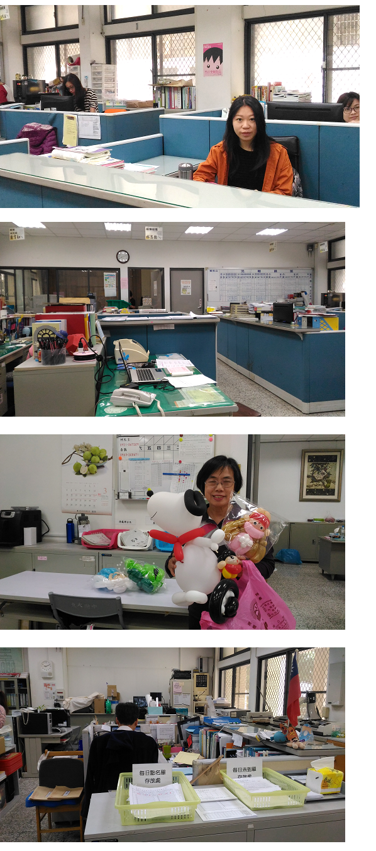
行政實習 校慶園遊會
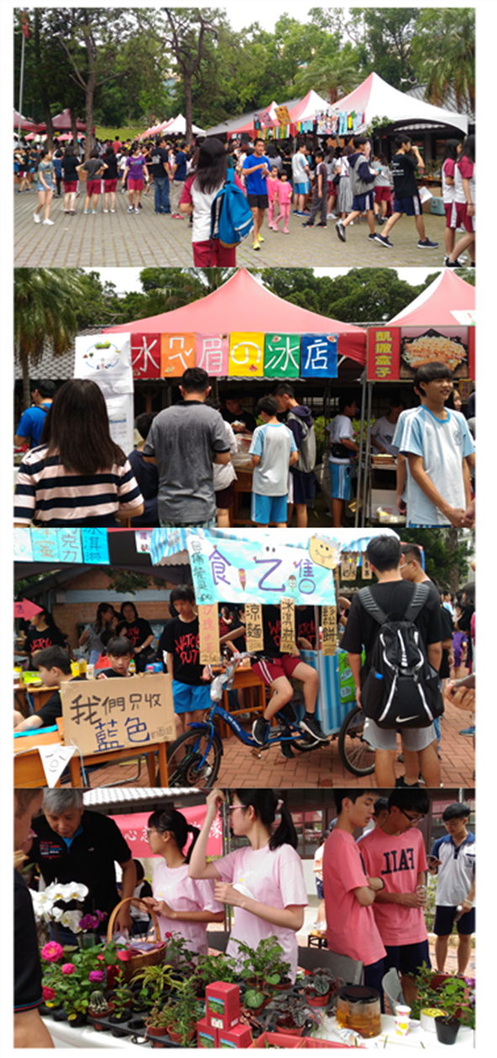

觀課紀錄
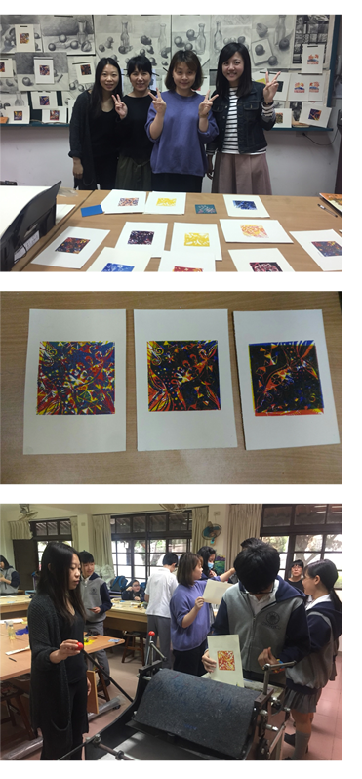

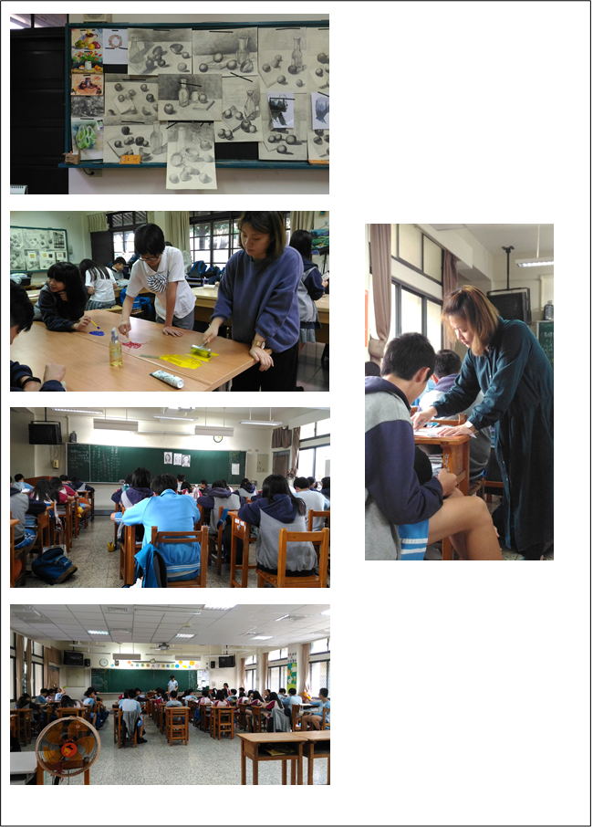

實地學習項目 | 時數 | 總時數 | 通過與否
訪談中學教師 | 時 |  | □ 通過  □ 不通過
訪談中學生 | 時 |  | □ 通過  □ 不通過
課室觀察 | 時 |  | □ 通過  □ 不通過
補救教學/課業輔導 | 時 |  | □ 通過  □ 不通過
其他 | 時 |  | □ 通過  □ 不通過
日期： 年 月 日

